序号 | 房屋位置 | 使用面积（平方米） | 备注
1 | 建设北路188号（区医院建北路院区大门旁） | 5 | 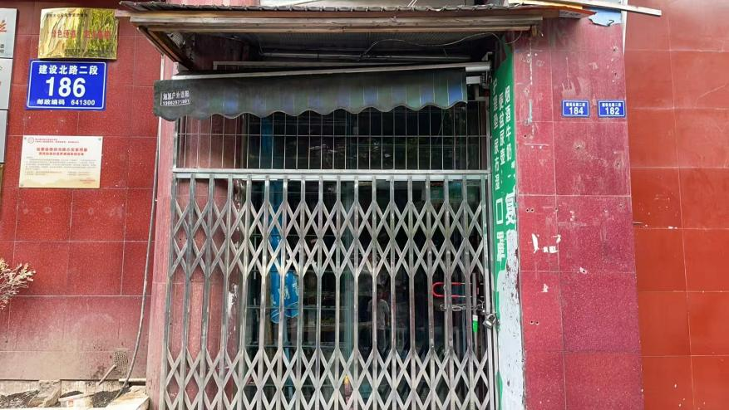
2 | 雁江区车城大道一段（交警一大队大门旁） | 13.8 | 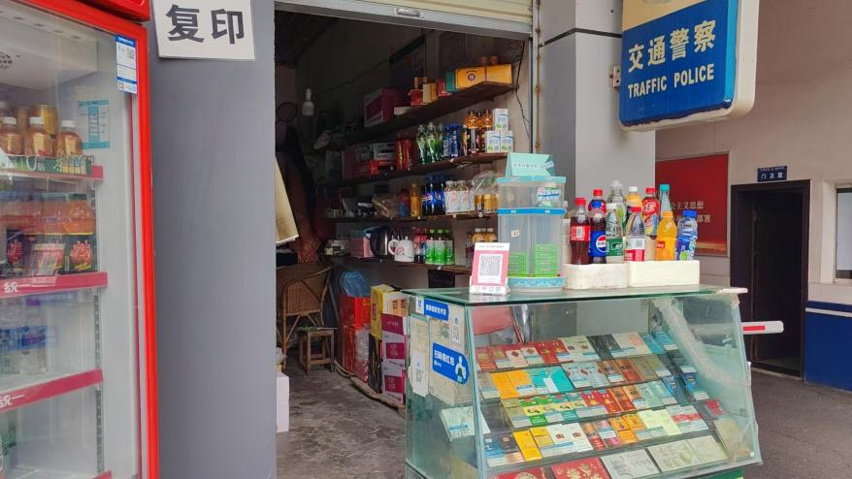
3 | 雁江区车城大道一段（西门加油站旁小区内） | 15 | 